Фабрика спортивных изделий Леко

Технический паспорт
Перекладина гимнастическая OST-L
гп06145

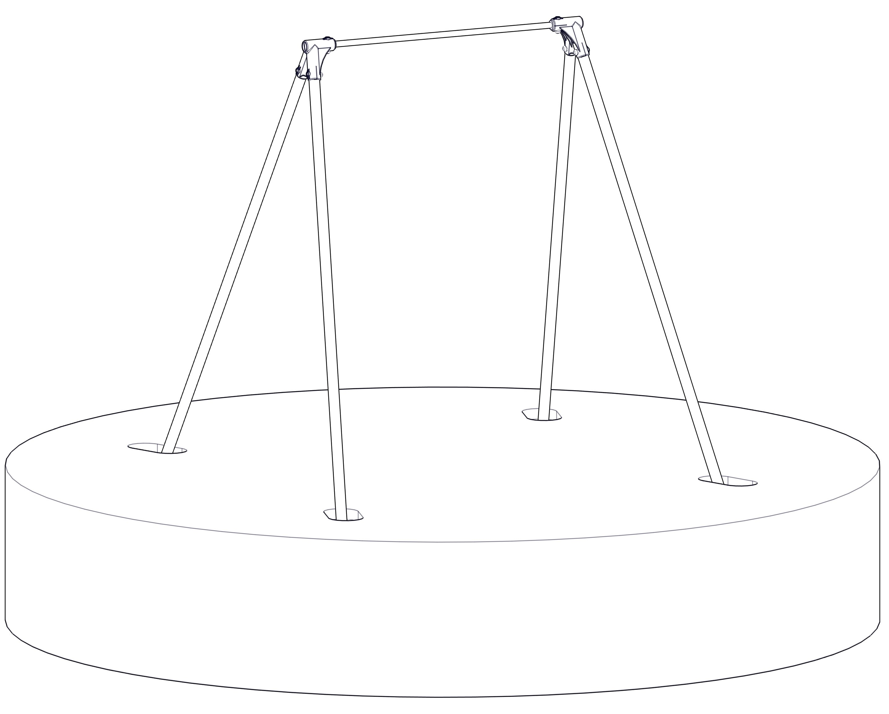

Содержание

- Основные сведения и технические данные 2
- Размерная схема и генеральная (закупочная) спецификация 3
- Спецификация комплектующих Леко 5
- Руководство по сборке и монтажу 6
- Ресурсы, сроки службы, гарантии изготовителя 7
- Инструкция по осмотру и проверке перед эксплуатацией 7
- Регулярные техосмотры 7
- Требования по безопасности 7
- Температурный режим эксплуатаци 7

Основные сведения и технические данные

Наименование: Перекладина гимнастическая OST-L (гп06145)
Выпуск в соответствии с: ТУ 33311-12022019

Дата изготовления: « _____ » ___ 20 ____ г.
Заводской №: ______________________________________________________
ФИО контролера ОТК ____________________
ФИО упаковщика ________________________
Наименование изготовителя:
ООО фирма «ЛЕКО», 141830, Московская обл., Дмитровский р-н., с. Синьково, д.43.
2. Размерная схема и генеральная (закупочная) спецификация
Размерная схема

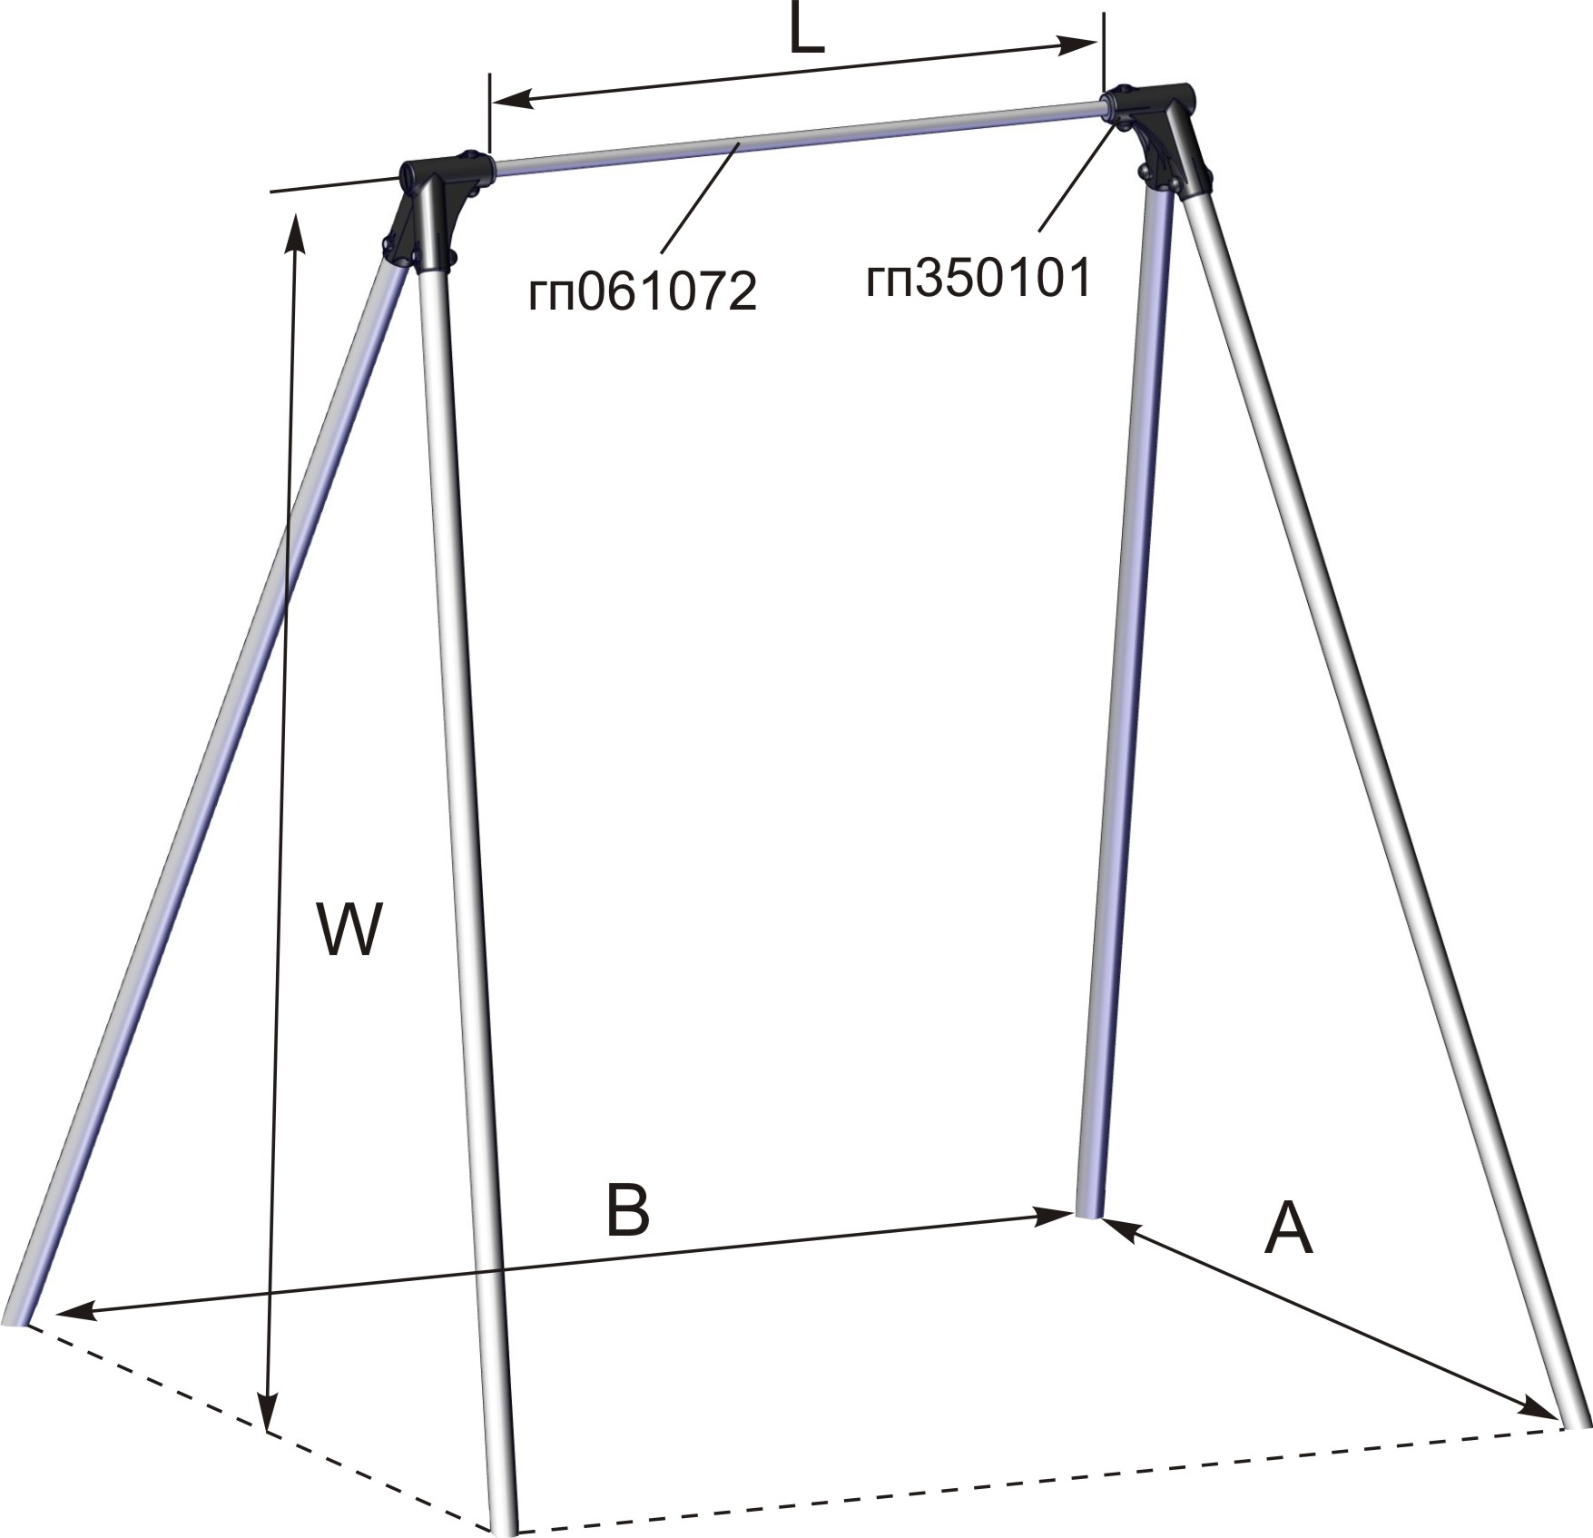

W, м | 2,50
L, м | 1,38
A ,м | 2,20
B, м | 2,40

Генеральная (закупочная) спецификация

Комплектующие Леко

Заготовки труб для деталей металлической конструкции

В соответствии с системой LCS, трубы закупаются отдельно на ближайшей металлобазе и обрезаются в размер.
Технология показана здесь (lecoshop.ru/Технологии LCS/детали из стальных труб.)
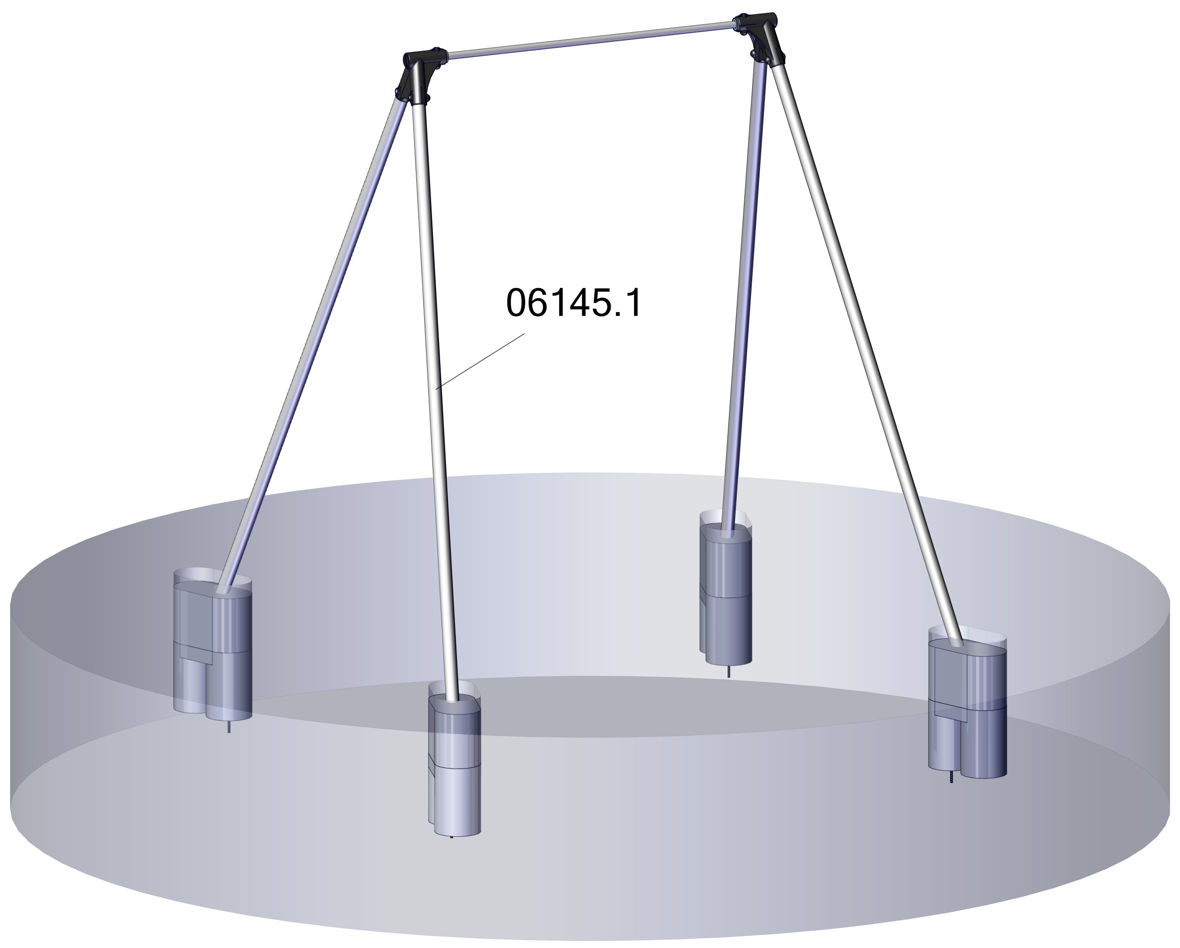 | 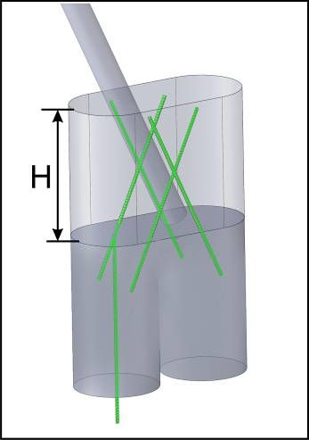  H=300мм

Бетон и арматура

арматура рифленая ∅8 количество и длина нарезки, шт. х мм | 20 х 375
бетон В22,5 M300, м3 | 0,146

Краска «3 в 1»

Площадь поверхности под покраску, м.кв. | 2,51
количество краски, мл | 500

В соответствии с системой LCS покраска осуществляется после полной установки и сборки металлоконструкций краской «3 в 1».
Технология показана здесь (lecoshop.ru/Технологии LCS/покраска конструкций и разметочных линий.)

Трудоемкость

чел./дни | 1,1

Генеральная спецификация в части красок, бетона, арматуры и трудоемкости расчетная. Полные расходы могут значительно отличаться в зависимости от грунта, инструмента и опыта людей, производящих монтаж.
3. Спецификация комплектующих Леко

Пакет 350101.1

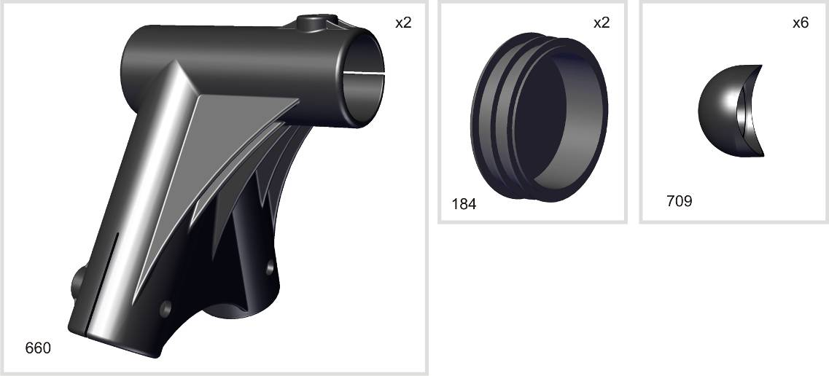

Пакет 350101.2

Шаблоны разметки труб для изготовления деталей гп33311.1, гп33311.2

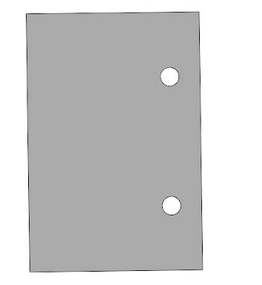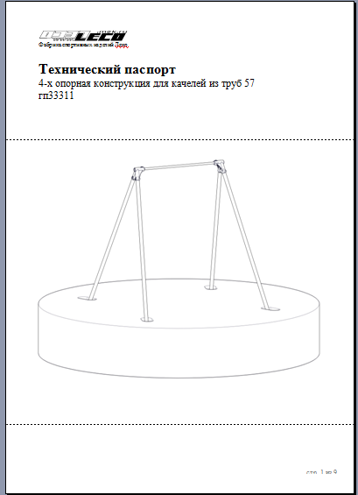
Х4
Пакет 350101.3
Шаблоны предоставляются в избыточном количестве (запасные).


050551.2
х1

х2

х2
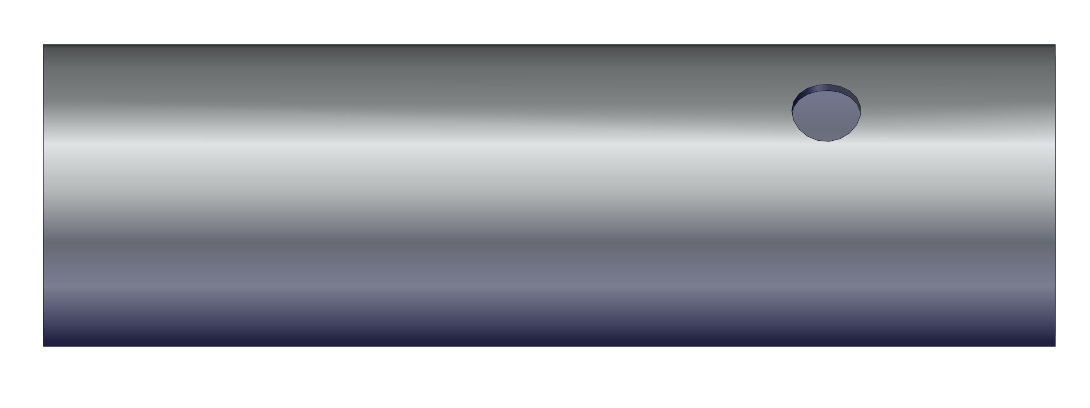
050551.1
879
Пакет 061072

4. Руководство по сборке и монтажу
Список необходимых инструментов:
- Сверло ∅3,0-5,0 мм, ∅13,0 мм
- Кернер

4.1. Изготовление деталей стоек 06145.1

Ш сварочный шов

Подробно технология сверления труб по шаблонам
показана здесь (lecoshop.ru/Технологии LCS/детали из стальных труб.)

4.2. Сборка перекладины

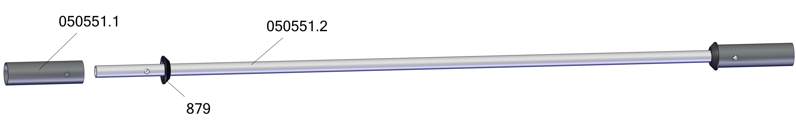

4.3. Монтаж 4-х опорной конструкции
Установка деталей комплекта гп350101

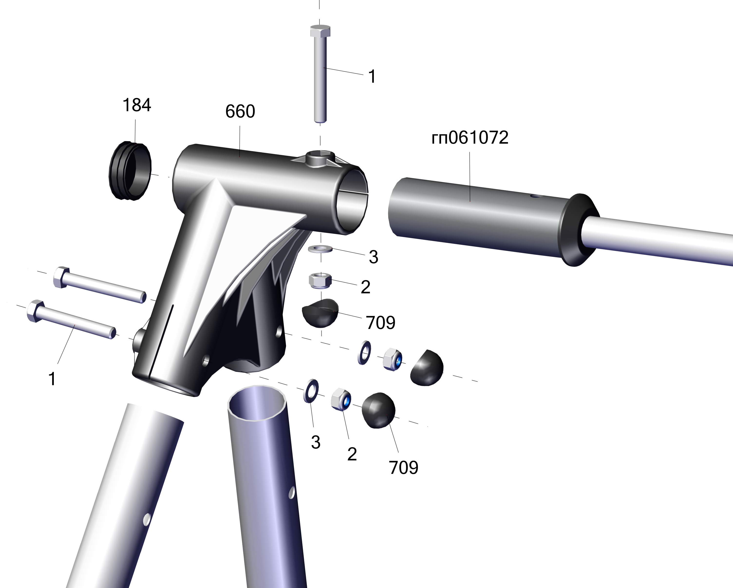

Глубина защемления стоек в бетон:

Н, м | 0,30

Подробно технология установки 4-х опорной конструкции показана здесь (lecoshop.ru/опорные конструкции для разных высот ширин и нагрузок/4-ех опорная конструкция)

4.4. Покраска
Подробно о покраске конструкций рассказано здесь (lecoshop.ru/Технологии LCS/покраска конструкций и разметочных линий.)

5. Ресурсы, сроки службы и гарантии изготовителя
Ресурс 4-х опорной конструкции для качелей из труб 57 до первого (среднего, капитального) ремонта составляет 1 год.
Срок службы - 5 лет. Срок может быть продлен до 10 лет по письменному согласию Фабрики Леко.
Гарантии изготовителя:
Предоставляемый изготовителем срок гарантии для 4-х опрной конструкции для качелей из труб 57 составляет 3 года со дня поставки.
Действие гарантийных обязательств прекращается:
- по истечении гарантийного срока;
- при исполльзовании коснтрукции не по назначению.
Гарантия не распространяется на:
- ущерб, причиненный несоответствующим обращением или обслуживанием 4-х опорной конструкции для качелей из труб 57;
- ущерб, причиненный при обстоятельствах самостоятельного проведения нетипичных работ с 4-х опорной конструкцией для качелей из труб 57, без предварительной консультации с изготовителем.
Действие гарантии предусматривает осуществление в течение гарантийного срока всех мер по техническому обслуживанию 4-х опорной конструкции для качелей из труб 57 в сроки, указанные в инструкции по монтажу и эксплуатации.
В случае выявления неисправности 4-х опорной конструкции для качелей из труб 57 в период гарантийных обязательств потребитель должен выслать в адрес изготовителя акт о неисправности, содержащий заводской №, дату изготовления и характер неисправности или дефекта.
6. Инструкция по осмотру и проверке перед эксплуатацией
Перед первой эксплуатацией должен быть проведен визуальный и функциональный осмотры (см. раздел Регулярные осмотры).
Контроль технического состояния 4-х опорной конструкции для качелей из труб 57 и контроль соответствия требованиям безопасности возлагается на специально созданную эксплуатантом комиссию.
Результаты контроля технического состояния 4-х опорной конструкции для качелей из труб 57 и контроля соответствия требованиям безопасности, технического обслуживания и ремонта регистрируются в журнале, который хранится у эксплуатанта.

7. Регулярные техосмотры
Эксплуатант должен вести журнал техосмотров с указанием даты, вида осмотра и ФИО ответственного лица.
Визуальный осмотр. Раз в месяц. Не должно быть никаких внешних повреждений, все метизы должны быть на месте.
Основной осмотр. Раз в год. Необходимо произвести проряжку всех метизов. Проверить отсутсвие перекоса конструкции.
При любых сомнениях в надежности коснтрукции необходимо прекратить ее эксплуатацию с помощью сигнальной ленты и проконсультироваться в службе техподдержки Леко по адресу stpleco@gmail.com или по телефону 8 985-903-30-67.
Техобслуживание
Не требуется.
Требования по безопасности
Специльных требований нет.
Температурный режим эксплуатации
Ограничений нет.

